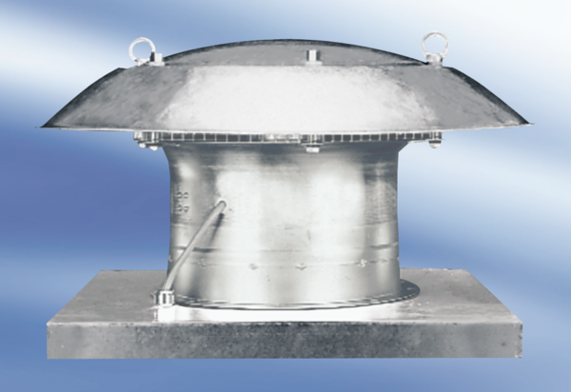Osiowy wentylator dachowy EZD25-2AOpakowanie jednostkowe: 1 sztukaAsortyment:
Numer artykułu: 0087.0402Producent: MAICO

